博士伦 一家专门致力于保护并改善全世界数以百万计人们的视力的公司，它关照人们从出生到生命的各个阶段。我们的愿景简单但却有力：帮助您实现清晰视觉，睛彩人生。
博士伦是全世界范围内最享有盛誉，倍受尊重的医药保健品牌之一，我们提供包括隐形眼镜，镜片护理产品，眼科药品，眼内镜片以及其他眼睛外科手术产品在内的最广泛，最优良的眼睛保健产品系列。
我们最优先考虑的是所服务的人们的健康和福利。通过倾听我们的顾客和病患，持续改进我们的创新能力，正直而卓越地执行，我们努力赢得合作伙伴和利益相关人的信任。
在过去的150年里，博士伦已经成为全球范围内创新和品质的代名词。我们富有天赋和动力的同事们不辞辛劳地发明新材料，创造新技术，并最终实现了新发明帮助人们实现清晰视觉，睛彩人生。
眼科药品： 我们的产品能治疗广泛的眼科疾病，包括青光眼，眼过敏，结膜炎，干眼症和视网膜疾病。我们提供专利和非专利处方药，非处方药滴眼液以及其他药品。我们的专利处方药包括抗菌滴眼液Besivance，类固醇滴眼液露达舒，Alrex和赛乐特，以及治疗干眼症的立宝舒凝胶。

露达舒：
新一代泼尼松龙衍生物—酯型激素氯替泼诺
解决传统激素的三大问题
- 类固醇诱导的眼压升高
- 激素性青光眼的风险
- 白内障形成

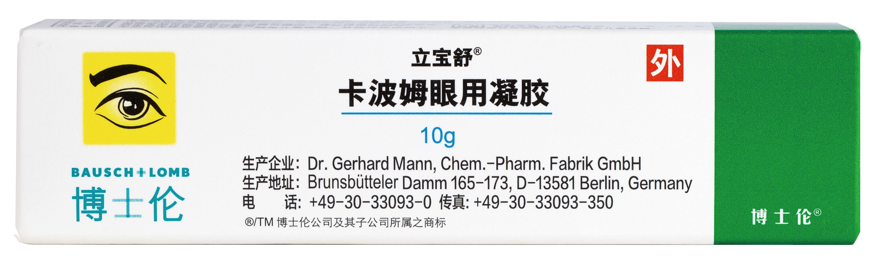
立宝舒：
含有脂质成分的人工泪液
专利凝胶剂型
适合所有类型的干眼治疗

